DANS CE CADRE | Académie : Session :
DANS CE CADRE | Examen : Série :
DANS CE CADRE | Spécialité/option : Repère de l’épreuve :
DANS CE CADRE | Epreuve/sous épreuve :
DANS CE CADRE | NOM :
DANS CE CADRE | (en majuscule, suivi s’il y a lieu, du nom d’épouse)  Prénoms : N° du candidat
DANS CE CADRE | Né(e) le : | (le numéro est celui qui figure sur la convocation ou liste d’appel)
NE RIEN ÉCRIRE | Appréciation du correcteur  Note : /20

MENTION COMPLÉMENTAIRE TECHNICIEN EN RÉSEAUX ÉLECTRIQUES

SESSION 2016
ÉPREUVE E1
PRÉPARATION D’UNE ACTIVITÉ DE CHANTIER

DOSSIER SUJET
Tous les documents sont à rendre en fin d’épreuve.
Le dossier sujet est le dossier-réponse.

La calculatrice est autorisée
Les documents fournis au candidat sont constitués de trois dossiers : DOSSIER TECHNIQUE page DT 1/4 à DT 4/4
DOSSIER RESSOURCE page DR 1/5 à DR 5/5
DOSSIER SUJET page DS 1/16 à DS 16/16

Ce dossier comprend 16 feuilles numérotées de DS 1/16 à 16/16

MC TECHNICIEN EN RÉSEAUX ÉLECTRIQUES | Code : | Session 2016 | DOSSIER SUJET
E1 – PRÉPARATION D'UNE ACTIVITÉ DE CHANTIER | Durée : 3H00 | Coefficient : 3 | Page DS1/16

Situation du chantier :

Un syndicat départemental d’électricité a décidé d'effectuer des travaux sur le réseau de distribution publique basse tension de la commune de CASTEIDE-CANDAU (PYRÉNÉES ATLANTIQUES). Dans le cadre de ce projet, votre entreprise a été choisie pour effectuer la réalisation des travaux. Vous intervenez en qualité de chargé de travaux.

Travail demandé :

- Prise en charge du chantier : - Analyse du travail à effectuer
  - Balisage du chantier
  - Équipements de protection individuelle
- Réalisation du réseau aérien BTA en torsadé : - Longueur des câbles
  - Opérations avant consignation
  - Profondeur d’implantation des supports
  - Armement d’un support
  - Pose des torsades de réseau
- Accès aux ouvrages et effacement du réseau torsadé : - Opérations sous consignation
  - Opérations de dépose
  - Efforts sur le support n°12 D) Branchement BT des usagers : - Conducteurs de branchement
- Matériel de connexion
- Tarification
- Abonnement des usagers E) Terre du neutre : - Calcul de résistivité
- Détermination de la forme de la prise de terre
- Calcul du couplage

Barème de notation :

 | Temps conseillé
Lecture de dossier | 20 min
Partie A : Prise en charge du chantier | 25 min
Partie B : Réalisation du réseau aérien BTA en torsadé | 35 min
Partie C : Accès aux ouvrages et effacement du réseau existant | 35 min
Partie D : Branchement BT des usagers | 35 min
Partie E : Terre du neutre | 30 min

MC TECHNICIEN EN RESEAUX ELECTRIQUES | Code : | Session 2016 | DOSSIER SUJET
E1 – PREPARATION D’UNE ACTIVITE DE CHANTIER | Durée : 3h00 | Coefficient : 3 | Page DS 2/16

Pour répondre aux différentes questions, vous vous appuierez des documents constituant le dossier technique (DT 1/4 à DT 4/4) et le dossier ressource (DR 1/5 à DR 5/5).

A - PRISE EN CHARGE DU CHANTIER

A1. Analyse du travail à effectuer :

Dans le cadre de la préparation du chantier vous devez vous informer sur les travaux à réaliser.

A1.1 Rappeler l’objectif de ce chantier.



A1.2 Déterminer le nombre de supports à implanter. Les citer.



A1.3 Préciser le nombre de cantons à poser. Les nommer.



A1.4 Indiquer le nombre de supports à déposer.



MC TECHNICIEN EN RESEAUX ELECTRIQUES | Code : | Session 2016 | DOSSIER SUJET
E1 – PREPARATION D’UNE ACTIVITE DE CHANTIER | Durée : 3h00 | Coefficient : 3 | Page DS 3/16

A2. Balisage du chantier :

Lors de la mise en place du tronçon 9-12, vous êtes chargé d’effectuer le balisage temporaire du chantier situé sur la voie de circulation hors agglomération. L’arrêté délivré par l’autorité responsable de la voirie vous autorise à réguler la circulation avec des feux tricolores sur le chantier fixe.

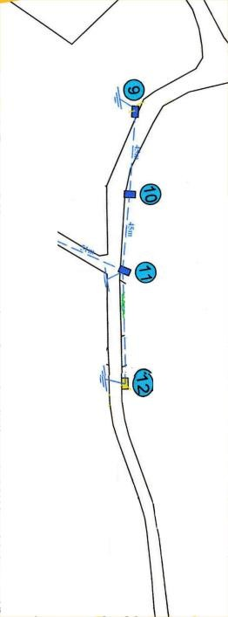
A2.1 Disposer sur le plan ci-dessous les panneaux de signalisation à mettre en place afin de sécuriser votre équipe lors de son travail.
400m
400m
K 5 A
ou

K 5 B

MC TECHNICIEN EN RESEAUX ELECTRIQUES | Code : | Session 2016 | DOSSIER SUJET
E1 – PREPARATION D’UNE ACTIVITE DE CHANTIER | Durée : 3h00 | Coefficient : 3 | Page DS 4/16

A.3 Équipements de protection individuelle

En votre qualité de chargé de travaux, vous devez veiller à la sécurité des exécutants sous votre responsabilité.

A.3.1 Sélectionner parmi le matériel ci-dessous, les équipements nécessaires pour effectuer les travaux hors tension en toute sécurité.

Matériel | Désignation | Oui | Non
 | Gants isolants classe 00
 | Gants en cuir à crispin
 | Gants de manutention en cuir
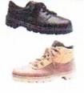 | Chaussures de sécurité
 | Vêtement de travail
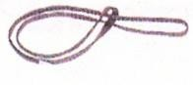 | Sangle de maintien de la longe anti-chute
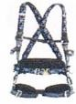 | Harnais de sécurité
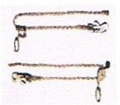 | Longe de maintien
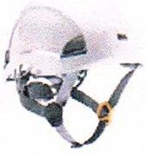 | Casque de protection
 | Lunettes de protection
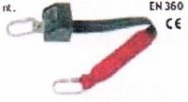 | Longe anti-chute avec absorbeur d’énergie
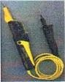 | V.A.T

MC TECHNICIEN EN RESEAUX ELECTRIQUES | Code : | Session 2016 | DOSSIER SUJET
E1 – PREPARATION D’UNE ACTIVITE DE CHANTIER | Durée : 3h00 | Coefficient : 3 | Page DS 5/16

B - RÉALISATION DU RÉSEAU AÉRIEN BTA EN TORSADÉ

Dans le cadre d’un renforcement et déplacement d’un réseau BT torsadé aérien, vous devez ancrer et tendre un torsadé.

B1. Choix du touret de câble

B1.1 Relever la longueur de câble torsadé à implanter :


B1.2 Relever la longueur de câble à déposer en torsadé :


Relever la longueur de câble à déposer en séparé :



B1.3 Préciser s’il est nécessaire de prévoir du câble supplémentaire.



B1.4 Préciser si le touret qui vous a été préparé peut convenir pour la réalisation de la nouvelle ligne pour le tronçon 9-12.

Touret 3 x 150 + 1 x 70 + 2 x 16 Alu torsadé (longueur restante 170m)
OUI □ NON □
Justifier votre réponse :



MC TECHNICIEN EN RESEAUX ELECTRIQUES | Code : | Session 2016 | DOSSIER SUJET
E1 – PREPARATION D’UNE ACTIVITE DE CHANTIER | Durée : 3h00 | Coefficient : 3 | Page DS 6/16

B2. Opérations avant consignation

Le déroulement de chantier ci-dessous ne vous convient pas.
B2.1 Modifier le déroulement chronologique de ce chantier en minimisant le temps de coupure pour les abonnés.

Opérations AVANT CONSIGNATION | N° d'ordre
« Armer » avant levage les différents supports | 1
Ancrer support 12 (capuchonner les extrémités) régler et ancrer au support 9
Placer la dérouleuse avec le torsadé 150
Réaliser les fouilles des supports
Réaliser et contrôler les terres du neutre
Laisser la descente le long du support 9 pour EJASE ultérieur
Raccorder la mise a la terre du neutre au support 12
Dérouler le canton entre 18 et 21
Dérouler le canton entre support 12 et 9
Implanter les supports
Mettre sur pince d’alignement
Équiper le support 12 d’un ensemble d’ancrage torsadé
Équiper le support 18 d’un ensemble d’ancrage torsadé
Placer dérouleuse avec torsadé 70
Raccorder les mises à la terre du neutre des supports 18 et 21
Ancrer au support 21, capuchonner les extrémités, régler et ancrer au support 18, capuchonner les extrémités

B3. Profondeur d’implantation des supports

Sur l'ensemble de votre chantier, plusieurs types de supports sont utilisés.

B3.1 Déterminer par le calcul leurs profondeurs d'implantation.

Type de support | Formule utilisée | Résultat
Support 11 D 4 en alignement simple
Support 11 D 8 en arrêt

MC TECHNICIEN EN RESEAUX ELECTRIQUES | Code : | Session 2016 | DOSSIER SUJET
E1 – PREPARATION D’UNE ACTIVITE DE CHANTIER | Durée : 3h00 | Coefficient : 3 | Page DS 7/16

B4. Armement d’un support

Le support n°17 est le support d’extrémité qui permet aussi un départ en aéro-souterrain vers le client installé sur la parcelle 227. Une mise à la terre du neutre est réalisée sur ce support.

B4.1 Compléter le croquis ci-dessous en indiquant le matériel que vous devez implanter sur le support (le raccordement du client sera effectué ultérieurement).
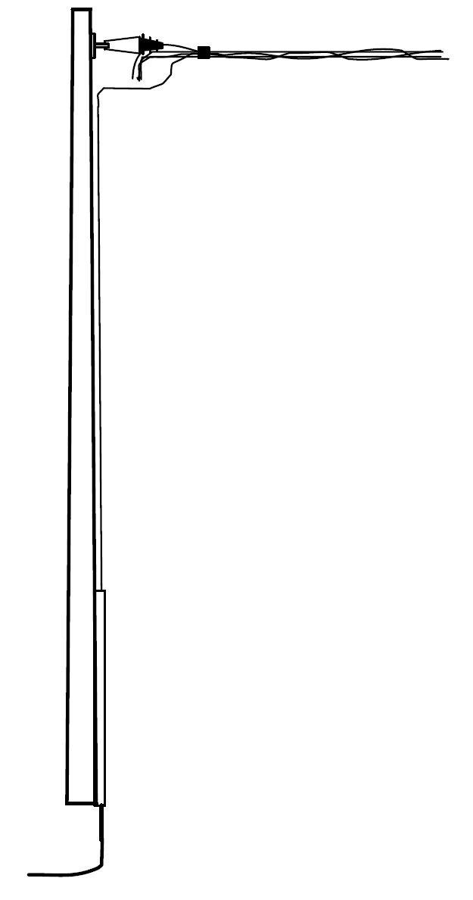
Section du câble :
Ensemble pince d’ancrage :
Désignation du connecteur :
Désignation de la terre isolée :
Composition du raccordement terre isolée avec terre nue en cuivre :
Désignation de la gouttière de protection :
Désignation de la terre nue et de sa section :

MC TECHNICIEN EN RESEAUX ELECTRIQUES | Code : | Session 2016 | DOSSIER SUJET
E1 – PREPARATION D’UNE ACTIVITE DE CHANTIER | Durée : 3h00 | Coefficient : 3 | Page DS 8/16

B5. Pose des torsades de réseau

B5.1 Préciser sur quel(s) conducteur(s) de la torsade réseau vous allez placer les pinces d’alignement et d’ancrage.



Justifier votre réponse



B.5.2. Vous avez à votre disposition un touret de câble torsadé 3x150+1x70+2x16. Préciser la signification de cette dénomination :

3 x 150 + 1 x 70 + 2 x 16

B5.3. Préciser si tous ces conducteurs vont être utilisés pour l’alimentation des habitations et
    - implantés à proximité de la ligne. OUI □ NON □
Justifier votre réponse :



MC TECHNICIEN EN RESEAUX ELECTRIQUES | Code : | Session 2016 | DOSSIER SUJET
E1 – PREPARATION D’UNE ACTIVITE DE CHANTIER | Durée : 3h00 | Coefficient : 3 | Page DS 9/16

Rappel : Votre équipe et vous-même, n’êtes pas habilités « travaux sous tension », ni
« voisinage » en basse tension et aucun matériel de protection électrique (type profilés souples ou rigides…) n’est installé sur le réseau existant au niveau du support 15.

C - ACCÈS AUX OUVRAGES et EFFACEMENT du RÉSEAU EXISTANT

Pour l’accès aux ouvrages, après avoir effectué les opérations avant consignation, il s’agit désormais de procéder à celles « sous » consignation et celles pour la dépose (hors tension et hors consignation) et de vérifier le positionnement d’un support déjà implanté.

C1. Opérations sous consignation

C1.1. Indiquer si vous avez l’obligation d’effectuer une nouvelle V.A.T (Vérification d’Absence de Tension) sachant que sur le chantier, le chargé de consignation vous a remis une attestation de consignation pour travaux et que les mises à la terre et en court-circuit sont visibles.


C1.2. Compléter le tableau des opérations à réaliser sous consignation du réseau partiellement effacé en respectant les lieux donnés.

Opérations SOUS CONSIGNATION | Lieu
Transfert du torsadé du support 8 à déposer vers nouveau support 8 | Support 8
 | Support 8
 | Support 9
Déconnection du réseau nu et dépose du réseau nu entre EXI6 et support 8 | Support EXI6
Parcelle 227,
support 17
 | Support 11
 | Support 17
Support 13,
14,15,16
 | Support 17
 | Support 13, EXI9
 | Support 21
 | Support 8
 | Support 15
 | Support 21

MC TECHNICIEN EN RESEAUX ELECTRIQUES | Code : | Session 2016 | DOSSIER SUJET
E1 – PREPARATION D’UNE ACTIVITE DE CHANTIER | Durée : 3h00 | Coefficient : 3 | Page DS 10/16

C2. Opérations de dépose

Vous récupérez le dossier de chantier des opérations de dépose également incomplet.

C2.1 Compléter les types de conducteurs et accessoires à déposer en fonction des lieux.

Opérations DÉPOSE | Lieu
 | Canton entre 8 et EXI6
 | Canton entre EXI8 et EXI11
Dépose du réseau torsadé entre l’ancien support 9 et EXI8
 | Canton entre support 15 et ancien 21
Dépose des supports anciens 8, EXI10 et EXI8
Dépose des supports anciens 9, EXI11, EXI12 et 21
 | Support 15
 | Support EXI9

C3. Vérification des efforts sur le support N°12

C3.1 Préciser la classe du support N°12
Classe D □ Classe E □
C3.2 Représenter le diagramme d’effort de ce support. (Représenter uniquement celui identifié dans la question précédente).

Diagramme

MC TECHNICIEN EN RESEAUX ELECTRIQUES | Code : | Session 2016 | DOSSIER SUJET
E1 – PREPARATION D’UNE ACTIVITE DE CHANTIER | Durée : 3h00 | Coefficient : 3 | Page DS 11/16

C3.3 Préciser si le support n°12 déjà implanté est correctement positionné pour pouvoir supporter le nouveau canton (entre les supports 9 et 12).
OUI □ NON □
Justifier votre réponse :



D - BRANCHEMENT BT DES USAGERS

Vous devez désormais procéder au branchement basse tension des parcelles où sont implantées des habitations et des P.M.E.

D1. Conducteur de branchement aérien basse tension

D1.1 Indiquer sur quel(s) conducteur(s) de la torsade de branchement vous allez placer les pinces d’ancrage.


D1.2. Indiquer si sur cette torsade de branchement il existe un tableau de pose indiquant l’effort de traction ou bien sa flèche.


Justifier votre réponse.



D1.3 Préciser la norme inscrite sur le câble.



D2. Matériel de connexion et de raccordement

Vous réalisez l'implantation du canton18-21. Pour cela vous avez besoin d'accessoires divers.

MC TECHNICIEN EN RESEAUX ELECTRIQUES | Code : | Session 2016 | DOSSIER SUJET
E1 – PREPARATION D’UNE ACTIVITE DE CHANTIER | Durée : 3h00 | Coefficient : 3 | Page DS 12/16

D2.1 Indiquer la désignation de chacun des matériels repérés ci-dessous.
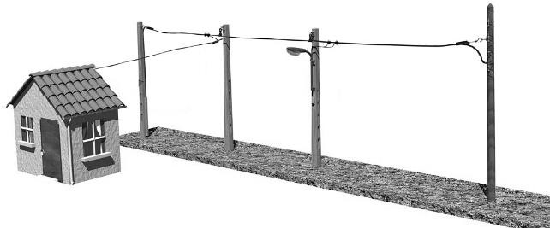

1x25 +25mm²
3x70 + 1x54.6 mm²



Dans le matériel livré pour ce chantier se trouvent les accessoires et connecteurs ci-dessous.

D2.2 Préciser la signification de chaque code.

CDR/CT 2S 70 70 

CDR/CNU 2S 70 

CMCC / CT 150 

EJASE 150 70 / 70 70N 

MC TECHNICIEN EN RESEAUX ELECTRIQUES | Code : | Session 2016 | DOSSIER SUJET
E1 – PREPARATION D’UNE ACTIVITE DE CHANTIER | Durée : 3h00 | Coefficient : 3 | Page DS 13/16

D3. Tarification

D3.1 Citer 2 grandes familles de tarification basse tension proposées par EDF pour ces abonnés.
 :
 :

D3.2 Compléter le tableau suivant, à l’exception des cases grisées en indiquant la couleur tarifaire ainsi que le calibre sur lequel sera réglé le disjoncteur d’abonné associé.

TYPE BRANCHEMENT | PUISSANCE | COULEUR TARIFAIRE | CALIBRE RÉGLAGE DISJONCTEUR ABONNÉ
TRIPHASE | 36 kVA |  | 
MONOPHASE | 18 kVA |  | 
TRIPHASE | 60 kVA | 
MONOPHASE | 9 kVA |  | 
MONOPHASE | 6 kVA |  | 

Dans la maison individuelle d'une parcelle, l'installation électrique est protégée en tête par un disjoncteur d'abonné nommé aussi A G C P.

D3.3 Préciser la désignation de chaque lettre constituant cette abréviation.
A :
G :
C :
P :

MC TECHNICIEN EN RESEAUX ELECTRIQUES | Code : | Session 2016 | DOSSIER SUJET
E1 – PREPARATION D’UNE ACTIVITE DE CHANTIER | Durée : 3h00 | Coefficient : 3 | Page DS 14/16

NE RIEN ÉCRIRE DANS CETTE PARTIE

D4. Abonnement des usagers

Sur la parcelle 303 l'abonné E.D.F. souscrit un abonnement tarif bleu monophasé pour une puissance de 9kVA. ( Cos ϕ = 0,92 et V = 230V ).

D4.1 Indiquer de quel type de branchement il s’agit.
      - Branchement à puissance surveillée □ Branchement à puissance limitée D4.2 Déterminer le réglage du disjoncteur (calibre).

Formule utilisée
Application numérique
Résultat
Choix du calibre

Pour alimenter la parcelle 303, vous installez les fusibles AD dans le coffret de branchement.

D4.3 Déterminer le calibre de ces fusibles ainsi que le codet EDF correspondant.
Calibre  : Codet  :

E - RÉALISATION DE LA TERRE DU NEUTRE

Vous êtes désigné par votre chargé de travaux afin de réaliser et de contrôler la prise de terre du neutre au niveau du support 9.

E1. Détermination de la résistivité du sol

Lors d’une première mesure à 8m, le telluromètre indique : R = 6Ω
Une seconde mesure à 8m, perpendiculaire à la première, donne : R = 11Ω

MC TECHNICIEN EN RESEAUX ELECTRIQUES | Code : | Session 2016 | DOSSIER SUJET
E1 – PREPARATION D’UNE ACTIVITE DE CHANTIER | Durée : 3h00 | Coefficient : 3 | Page DS 15/16

NE RIEN ÉCRIRE DANS CETTE PARTIE
E1.1 Déterminer la résistivité (ρ) du sol à l’aide de la méthode de WENNER.



E2. Réalisation de la prise de terre

On considère que la résistivité du sol est de 425 Ωm et que la valeur maximale pour la terre du neutre individuelle est de 50 Ω.

E2.1 Déduire la forme géométrique de la prise de terre qu’il conviendra d’installer.



E2.2 Indiquer si vous devez matérialiser la présence du circuit de terre en pleine terre par un grillage avertisseur.

        - NON (ce n’est pas nécessaire)
        - OUI (c’est obligatoire)
        - Cela dépend des chantiers

E3. Calcul du coefficient de coulage

À l’issue du chantier vous revenez mesurer les terres au niveau de P5 et du support 9: Les résultats des mesures sont : Rm= 29 Ω, Rn= 11 Ω et la valeur de Rmn = 30 Ω.

E3.1 Calculer le coefficient de couplage, noté k.



E3.2 Déduire de ce résultat si cette valeur de coefficient de couplage est conforme avec la réglementation NFC 11 201.



MC TECHNICIEN EN RESEAUX ELECTRIQUES | Code : | Session 2016 | DOSSIER SUJET
E1 – PREPARATION D’UNE ACTIVITE DE CHANTIER | Durée : 3h00 | Coefficient : 3 | Page DS 16/16

